# **Тема уроку. Оксиди: фізичні властивості, поширеність та застосування.**

**Опрацювавши матеріал теми, ви зможете:**

* називати оксиди за сучасною науковою українською номенклатурою;
* складати за назвою оксиду його хімічну формулу;
* характеризувати фізичні властивості оксидів та їх застосування.

**Оксидами називаються складні речовини, до яких входять два елементи, один з яких Оксиген.**

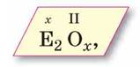

Назви оксидів утворюються так: спочатку вказують назву хімічного елементу, потім, якщо елемент має змінну валентність, то  її вказують римською цифрою в дужках, а потім додають слово «оксид».

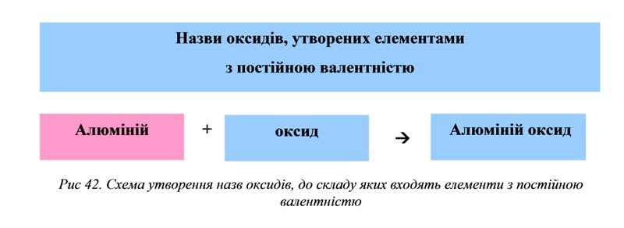

[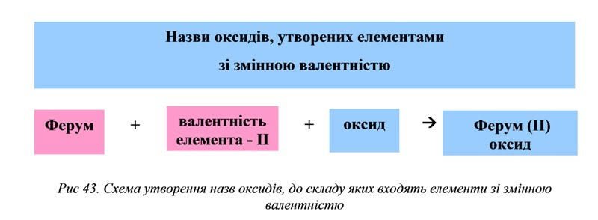](https://sites.google.com/site/distancijnevivcennahimiie/oksidi/oksidi/%D0%BD%D0%B0%D0%B7%D0%B2%D0%B0%20%D0%BE%D0%BA%D1%81%D0%B8%D0%B4%D1%96%D0%B2%202.jpg?attredirects=0)

**Наприклад:**

СО – карбон (ІІ) оксид; СО2 – карбон (IV) оксид;

***Фізичні властивості оксидів***

Серед оксидів трапляються речовини і молекулярної, і немолекулярної будови. Будова оксидів зумовлює їхні фізичні властивості.

Більшість оксидів неметалічних елементів (кислотні оксиди) — це переважно речовини молекулярної будови з невеликими температурами плавлення й кипіння. За звичайних умов кислотні оксиди трапляються в різному агрегатному стані, тобто бувають твердими, рідкими й газоподібними.

Оксиди металічних елементів (основні та амфотерні оксиди) є речовинами переважно йонної будови. Це тверді кристалічні речовини з високою температурою плавлення й кипіння. Більшість із них не розчиняються у воді.

|  |  |  |
| --- | --- | --- |
| **Тверді речовини** | **Рідкі речовини** | **Газоподібні речовини** |
| **SiO2-силіцій (IV) оксид;**  **CuO - купрум (ІІ) оксид;**  **Р2О5 - фосфор (V) оксид** | **H2O - вода**  **Сl2О7- хлор (VII) оксид** | **CO2- карбон (IV) оксид**  **CO - карбон (IV) оксид**  **SO2 -  сульфур (IV) оксид** |

***Зразки оксидів***

[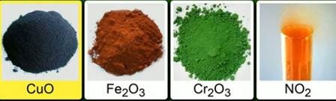](https://sites.google.com/site/distancijnevivcennahimiie/oksidi/oksidi/b797ff90_fc9d_0130_00a2_22000a1c9e18.jpg?attredirects=0)

**Використання оксидів.**

**Кварц і кварцовий пісок** — сировина для виробництва скла. Скло з чистого кварцу є дуже цінним матеріалом, тому що воно пропускає ультрафіолетове випромінювання (лампи з кварцового скла використовують у соляріях).

Породи з великим умістом **алюміній оксиду** використовують для добування алюмінію — конструкційного матеріалу. Різновид алюміній оксиду — корунд — є дуже твердим мінералом, його використовують для обробки металевих, керамічних та інших поверхонь.

**Оксиди Феруму Fe2O3 та Fe3O4** використовують для добування заліза. Також на їх основі виготовляють коричневу фарбу (вохру) та феромагнітні покриття для аудіо- й відеоплівок і пластин жорстких магнітних дисків (вінчестерів).

**Висновки**

* 1. Оксиди — дуже поширені сполуки в природі завдяки великому вмісту Оксигену на Землі. Основні та амфотерні оксиди за звичайних умов завжди тверді. Кислотні оксиди можуть перебувати як у твердому, так і в рідкому й газоподібному станах.
* 2. Оксиди утворюють цінні природні мінерали. Оксиди широко використовують для виготовлення фарб та будівельних матеріалів.

**Завдання.**

**1.Опрацюйте §27.**

**2. Складіть формули оксидів,**  зазначте назви:

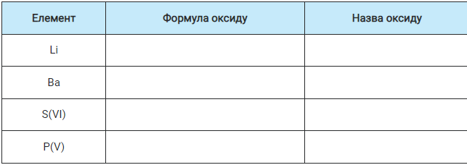

3. Обчисліть густину за повітрям таких оксидів:

* а) нітроген(ІV) оксиду;
* б) карбон(IІ) оксиду;
* в) сульфур(ІV) оксиду.